令和８年度能勢芸術文化祭 文化作品展申込用紙

【重要】
裏面の「出展に関する注意事項」を必ずお読みいただき、ご同意のうえでお申し込みください。

名前または団体名
住所
電話番号
担当者
※団体の場合のみ記載
個人または団体 | 個人 ・ 団体  ※どちらかに○印を付けてください。
種目
出展数等 | 点数（ ）点 | 出展物のおおよその大きさ
展示用備品  利用希望欄  （無料貸出） | 展示パネル （ ）枚  机 （ ）台  ※展示パネル「高さ 2.1m × 幅 90cm」  ※机「幅 1.8m × 奥行 45cm」

お問い合わせ 能勢町芸術文化祭実行委員会（生涯学習課内）
TEL：０７２－７３４－２４５２ FAX：０７２－７３４－３８８４
E-Mail：syogai@town.nose.osaka.jp

―出展に関する注意事項―

【展示スペースと備品について】
・展示パネル：「高さ 2.1m × 幅 90cm」です。
・テーブル ：「幅 1.8m × 奥行 45cm」です。
・展示方法 ：画鋲・ワイヤーフックを使用してください。
※一般的な画鋲・フックは主催者側で用意しますが、特殊な
備品や白布（テーブルクロス等）は各自でご用意ください。
・展示場所 ：全体のレイアウトを考慮し、主催者側で決定させていただきます。

【搬入・展示準備について】
前日の展示設営・搬入作業は、出展者様ご自身で行っていただきます。

・前日準備：令和8年 11月2日（月） 午後1時 ～ 午後4時30分
※上記時間帯の間に、各自で展示を完了させてください。
・当日準備：令和8年 11月3日（火・祝） 午前8時 ～ 午前9時
※前日準備が難しい場合のみ。

⚠️重要（工事に伴う搬入制限）
前広場の改修工事のため、メイン搬入経路は「裏口」となります。
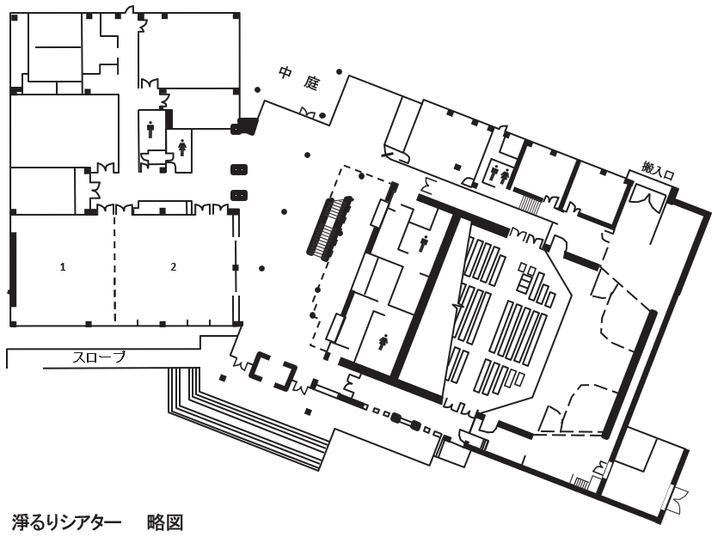
裏口の停車スペースには限りがありますので、搬入時間を指定させていただく場合がございます。その際は事前に事務局より改めてご連絡いたします。
裏口

